Resolución del Pleno del Instituto de Transparencia, Acceso a la Información Pública y Protección de Datos Personales del Estado de México y Municipios, con domicilio en Metepec, Estado de México, de fecha treinta de marzo de dos mil veintidós.

VISTOS los expedientes formados con motivo de los Recursos de Revisión 01667/INFOEM/IP/RR/2022 y 01668/INFOEM/IP/RR/2022, promovidos por una persona de manera anónima, que en lo sucesivo se denominará EL RECURRENTE, en contra de la respuestas del Sistema Municipal Para el Desarrollo Integral de la Familia de Metepec, que en lo sucesivo se denominará EL SUJETO OBLIGADO, se procede a dictar la presente resolución con base en lo siguiente:

RESULTANDO

I. De la Solicitud de Información
En fechas dieciocho de enero de dos mil veintidós, EL RECURRENTE a través del Sistema de Acceso a la Información Mexiquense, que en lo subsecuente se denominará EL SAIMEX presentó ante EL SUJETO OBLIGADO, las solicitudes de acceso a la información pública, a las que se les asignó los números de expedientes 00129/DIFMETEPEC/IP/2022 y 00128/DIFMETEPEC/IP/2022, mediante las cuales requirió lo siguiente:

00129/DIFMETEPEC/IP/2022

“Solicito una copia en pdf del documento que contenga los horarios y ubicaciones de los consultorios dentales del dif” (sic)

00128/DIFMETEPEC/IP/2022

“Sollicito una copia en pdf del documento que contenga los horarios y ubicaciones de los consultorios médicos del dif” (sic)

MODALIDAD DE ENTREGA: Vía SAIMEX.

II. Respuesta del Sujeto Obligado
De las constancias que obran en EL SAIMEX, se advierte que el ocho de febrero de dos mil veintidós, el Titular de la Unidad de Transparencia del SUJETO OBLIGADO dio respuesta a ambas solicitudes de mérito, en los términos que a continuación se citan:

“http://metepec.gob.mx/pagina_dif/dirsalud.php

ATENTAMENTE
Licenciado FERNANDO OSCAR ZAPATA NAVARRETE” (sic)

III. Del Recurso de Revisión
Inconforme con las respuestas, en fechas veintitrés de febrero de dos mil veintidós, EL RECURRENTE interpuso los Recursos de Revisión sujetos del presente estudio, los cuales fueron registrados en EL SAIMEX, y se les asignó los números de expediente 01667/INFOEM/IP/RR/2022 y 01668/INFOEM/IP/RR/2022, en los que en ambos expedientes señaló como:

Acto impugnado:

"La respuesta proporcionada por el Sujeto Obligado." (sic)

Así como, razones o motivos de inconformidad:

"La respuesta proporcionada por el sujeto obligado está repleta de deficiencias al incumplir con diversas disposiciones explícitamente señaladas por la Ley de Transparencia y Acceso a la Información Pública. De conformidad con el artículo 6º, Apartado A, fracción I, en la interpretación del derecho de acceso a la información pública deberá prevalecer el principio de máxima publicidad, es decir, que toda la información en posesión de los sujetos obligados será pública, completa, oportuna y accesible, sujeta a un claro régimen de excepciones que deberán estar definidas y ser además legítimas y estrictamente necesarias en una sociedad democrática. Por lo tanto, se arriba que el derecho de acceso a la información se garantiza mediante el manejo y la conservación del patrimonio documental para posteriormente facilitar el acceso a la información en posesión de sujetos obligados. En relación directa con ello, resultan relevantes los artículos 4, 12, 18, 19 y 24 último párrafo de la Ley de Transparencia y Acceso a la Información Pública del Estado de México y Municipios Por otra parte, se estima que el Sujeto Obligado no dio cabal cumplimiento al procedimiento para la atención a las solicitudes de acceso a la información, establecido en los artículos 151, 160, 162, 163, 164, 165 y 166, de la Ley de Transparencia y Acceso a la Información Pública del Estado de México y Municipios. Siendo a su vez, el sujeto obligado omiso en las formalidades de clasificación de información en los casos procedentes, en términos de los artículos 47, 48, 49, fracciones II, VIII, IX, XII, XVI, 50, fracción X, 58, fracción V, 122, 130, 131, 133, 134, 135, 137, 140, 143 y 149 de la Ley referida con antelación. En este sentido, el sujeto obligado se encuentra constreñido a entregar la información solicitada, en los formatos que obren en sus archivos y por el medio de notificación seleccionado, siguiendo el procedimiento señalado en la propia Ley de Transparencia y Acceso a la Información Pública del Estado de México y Municipios. Por lo anteriormente expuesto se solicita al Pleno del Instituto de Transparencia, Acceso a la Información Pública y Protección de Datos Personales del Estado de México y Municipios tenga a bien ordenar al sujeto obligado de mérito la entrega de la información solicitada, en versión digital y pública, de ser el caso, en el formato en que se encuentre. Asimismo, de conformidad con el artículo 223 de la multicitada Ley de transparencia local, se solicita al Instituto dar vista a la Contraloría Interna y Órgano de Control y Vigilancia en términos de la Ley de Responsabilidades de los Servidores Públicos del Estado y Municipios, para que determine el grado de responsabilidad de quienes incumplan con las obligaciones de la Ley, al considerar posibles causas de responsabilidad administrativa por el incumplimiento a lo anteriormente expuesto, aunado a los supuestos normativos aplicables, previstos por el artículo 222 del mismo ordenamiento jurídico. No omito mencionar que el sujeto obligado omitió en su respuesta informar a los interesados el derecho y plazo que tienen para promover recurso de revisión, de acuerdo a lo señalado por el artículo 177 de la ley en mención.” (sic)

IV. Del turno del Recurso de Revisión
El veintitrés de febrero de dos mil veintidós, los Recursos de Revisión materia del presente estudio, se enviaron electrónicamente al Instituto de Transparencia, Acceso a la Información Pública y Protección de Datos Personales del Estado de México y Municipios, por lo que con fundamento en el artículo 185, fracción I de la Ley de Transparencia y Acceso a la Información Pública del Estado de México y Municipios, se turnaron, a través del SAIMEX, los Recurso de Revisión 01667/INFOEM/IP/RR/2022 y 01668/INFOEM/IP/RR/2022 a la Comisionada María del Rosario Mejía Ayala, a efecto de que decretaran su admisión o desechamiento.

a) Admisión del Recurso de Revisión
De las constancias de los expedientes electrónicos que obran en EL SAIMEX, se desprende que el veinticinco y veintiocho de febrero de dos mil veintidós, se acordó la admisión a trámite de los Recursos de Revisión que nos ocupan, así como la integración de los expedientes respectivos, mismos que se pusieron a disposición de las partes, para que en un plazo máximo de siete días hábiles manifestaran lo que a su derecho conviniera, EL RECURRENTE manifestara lo que a su derecho conviniera, a efecto de presentar pruebas o alegatos y, en su caso, EL SUJETO OBLIGADO rindiera sus Informes Justificados respectivamente; lo anterior, en términos de lo dispuesto por el artículo 185 de la Ley de Transparencia y Acceso a la Información Pública del Estado de México y Municipios.

b) De la acumulación de recursos
Por economía procesal y con la finalidad de evitar resoluciones contradictorias, en la Novena Sesión Ordinaria celebrada el nueve de marzo de dos mil veintidós, el Pleno de este Instituto determinó acumular los Recursos de Revisión 01667/INFOEM/IP/RR/2022 y 01668/INFOEM/IP/RR/2022, acordando la elaboración del proyecto de resolución por parte de la Comisionada Sharon Cristina Morales Martínez.

c) Informe Justificado
Conforme a las constancias del SAIMEX se desprende que atento a lo dispuesto en el artículo 185 de la Ley de Transparencia y Acceso a la Información Pública del Estado de México y Municipios, dentro del término legalmente concedido al RECURRENTE, éste no realizó manifestación alguna, así como no presentó pruebas o alegatos, de igual forma EL SUJETO OBLIGADO no rindió los Informes Justificados correspondientes, tal y como se aprecia en la siguientes imágenes:
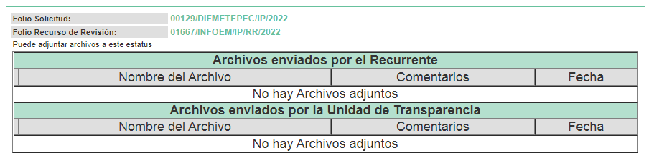
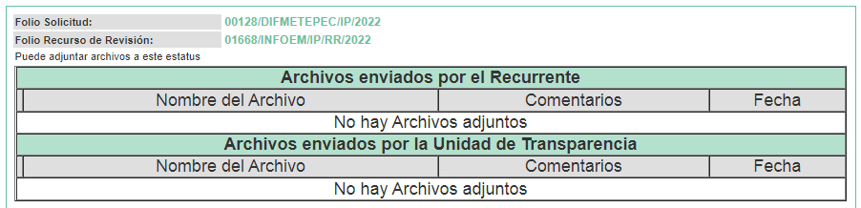

d) Cierre de Instrucción
Una vez analizado el estado procesal que guarda el expediente de mérito, el veintidós de marzo de dos mil veintidós, la Comisionada Sharon Cristina Morales Martínez acordó los cierres de instrucción; así como, la remisión de los mismos a efecto de ser resueltos, de conformidad con lo establecido en el artículo 185 fracciones VI y VIII de la Ley de Transparencia y Acceso a la Información Pública del Estado de México y Municipios; y,

CONSIDERANDO

PRIMERO. Competencia.
Este Instituto de Transparencia, Acceso a la Información Pública y Protección de Datos Personales del Estado de México y Municipios, es competente para conocer y resolver los presentes Recurso de Revisión, conforme a lo dispuesto en los artículos 6, Apartado A de la Constitución Política de los Estados Unidos Mexicanos; 5, párrafos trigésimo, trigésimo primero y trigésimo segundo, fracciones IV y V de la Constitución Política del Estado Libre y Soberano de México; ordinal 2, fracción II, 13, 29, 36, fracciones I y II, 176, 178, 179, 181 párrafo tercero y 185 de la Ley de Transparencia y Acceso a la Información Pública del Estado de México y Municipios; y 9, fracciones I y XXIV y 11 del Reglamento Interior del Instituto de Transparencia, Acceso a la Información Pública y Protección de Datos Personales del Estado de México y Municipios.

SEGUNDO. Interés.
Los Recursos de Revisión materia del presente estudio fueron interpuestos por parte legítima, en atención a que se presentó por EL RECURRENTE, quien es la misma persona que formuló la solicitud de acceso a la información pública al SUJETO OBLIGADO, pues para ello, es necesario que el particular ingrese al SAIMEX mediante la utilización de su clave de usuario y contraseña.

TERCERO. Oportunidad.
Los Recursos de Revisión fueron interpuestos dentro del plazo de quince días hábiles contados a partir del día siguiente en que EL RECURRENTE tuvo conocimiento de las respuestas impugnadas, tal y como lo prevé el artículo 178 de la Ley de Transparencia y Acceso a la Información Pública del Estado de México y Municipios, que establece:

“Artículo 178. El solicitante podrá interponer, por sí mismo o a través de su representante, de manera directa o por medios electrónicos, recurso de revisión ante el Instituto o ante la Unidad de Transparencia que haya conocido de la solicitud dentro de los quince días hábiles, siguientes a la fecha de la notificación de la respuesta.
A falta de respuesta del sujeto obligado, dentro de los plazos establecidos en esta Ley, a una solicitud de acceso a la información pública, el recurso podrá ser interpuesto en cualquier momento, acompañado con el documento que pruebe la fecha en que presentó la solicitud.
En el caso de que se interponga ante la Unidad de Transparencia, ésta deberá remitir el recurso de revisión al Instituto a más tardar al día siguiente de haberlo recibido.”

En efecto, se actualiza la hipótesis prevista en el precepto legal antes transcrito, en atención a que las respuestas impugnadas que dieron origen a los Recursos de Revisión en estudio fueron notificadas el ocho de febrero de dos mil veintidós; por lo que, el plazo para presentar el recurso de revisión transcurrió del nueve de febrero al uno de marzo de dos mil veintidós; sin contemplar en el cómputo los días doce, trece, diecinueve, veinte, veintiséis y veintisiete de febrero de dos mil veintidós, por corresponder a sábados y domingos, considerados como días inhábiles; en términos del artículo 3, fracción X de la Ley de Transparencia y Acceso a la Información Pública del Estado de México y Municipios.

En ese tenor, si los Recursos de Revisión que nos ocupan, se interpusieron el veintitrés de febrero de dos mil veintidós, éstos se encuentra dentro de los márgenes temporales previstos en el precepto legal citado en el párrafo anterior y, por tanto, su interposición se realizó dentro de los términos legales ya referidos.

CUARTO. Justificación de la Acumulación de los Recursos.
De las constancias que obran en los expedientes, se advierte que los Recursos de Revisión fueron presentados por el mismo RECURRENTE ante el mismo SUJETO OBLIGADO, aunado a que resulta conveniente su trámite de forma unificada por economía procesal y a fin de evitar la emisión de resoluciones contradictorias; por lo que, fue procedente que se decretara su acumulación, de conformidad con lo dispuesto en el artículo 18 del Código de Procedimientos Administrativos del Estado de México, de aplicación supletoria en términos del ordinal 195 de la Ley de Transparencia y Acceso a la Información Pública del Estado de México y Municipios y los diversos los artículos 66 y 70 de los Lineamientos para el funcionamiento del Pleno y las Comisiones del Instituto de Transparencia, Acceso a la Información Pública y Protección de Datos Personales del Estado de México y Municipios.

De lo dispuesto en la normativa anterior, dicha acumulación procede cuando:

- El solicitante y la información referida sean las mismas;
- Las partes o los actos impugnados sean iguales;
- Cuando se trate del mismo solicitante, el mismo Sujeto Obligado, aunque se trate de solicitudes diversas; y,
- Resulte conveniente la resolución unificada de los asuntos.

Así, tal y como se mencionó anteriormente, los Recursos de Revisión que nos ocupan fueron interpuestos por el mismo RECURRENTE ante el mismo SUJETO OBLIGADO; por lo que, resulta conveniente su resolución conjunta.

QUINTO. Procedibilidad.
Este Instituto considera importante precisar que conforme al artículo 180, fracción II, último párrafo de la Ley de Transparencia y Acceso a la Información Pública del Estado de México y Municipios, que prevé cuando las solicitudes se presenten de manera electrónica no es requisito indispensable el proporcionar el nombre, tal como se muestra a continuación:

“Artículo 180. El recurso de revisión contendrá:
…
II. El nombre del solicitante que recurre o de su representante y, en su caso, …
En caso de que el recurso se interponga de manera electrónica no será indispensable que contengan los requisitos establecidos en las fracciones II, IV, VII y VIII.”
(Énfasis añadido)

Por lo que, derivado que los Recurso de Revisión materia del presente asunto, se interpusieron de manera electrónica, no es necesario que contenga determinados requisitos, entre ellos, el nombre del RECURRENTE; por lo que, en el presente caso, al haber sido presentados los Recursos de Revisión vía SAIMEX, dicho requisito resulta innecesario.

Lo anterior es así, pues el artículo 15 de Ley de Transparencia y Acceso a la Información Pública del Estado de México y Municipios prevé que, toda persona tendrá acceso a la información sin necesidad de acreditar interés alguno o justificar su utilización, de lo que se infiere que para el ejercicio del derecho de acceso a la información pública, el nombre no es un requisito sine qua non para que los particulares ejerzan el derecho de acceso a la información pública, pues por el contrario la Ley de la materia prevé en su artículo 155, párrafo segundo la posibilidad de que las solicitudes de información sean anónimas, al utilizar un nombre incompleto o, inclusive un seudónimo.

Aunado a lo anterior, cabe precisar que los artículos 6, Apartado A, fracciones III y IV de la Constitución Política de los Estados Unidos Mexicanos y 5, párrafos trigésimo, trigésimo primero y trigésimo segundo, fracciones I, III, IV y V de la Constitución Política del Estado Libre y Soberano de México, garantizan el ejercicio del derecho de acceso a la información pública, toda vez que disponen que toda persona sin necesidad de acreditar interés alguno o justificar su utilización, tendrá acceso gratuito a la información pública.

Asimismo, se estima que el requisito relativo al nombre del RECURRENTE no constituye un supuesto indispensable de procedibilidad de los Recursos de Revisión, en términos de los artículos 25 de la Convención Americana de Derechos Humanos, 1 párrafos segundo y tercero, 6 apartado A, fracciones III y IV de la Constitución Política de los Estados Unidos Mexicanos y 5, párrafo vigésimo segundo de la Constitución Política del Estado Libre y Soberano de México, debido a que el acceso a la información pública es un Derecho Humano que no requiere legitimación en la causa, sino que únicamente basta con que se encuentre legitimado en el procedimiento de Recurso de Revisión, circunstancia que se acredita en las constancias electrónicas del expediente, de las que se desprende que EL RECURRENTE es la misma persona que realizó las solicitudes de acceso a la información pública que ahora se impugnan.

Es así que, para el estudio de la materia sobre la que se resuelve los presentes Recurso de Revisión, resulta intrascendente conocer el nombre de la persona que lo hubiere promovido, en virtud de que tanto la Constitución Política de los Estados Unidos Mexicanos, como la Constitución Política del Estado Libre y Soberano de México, reconocen la prerrogativa de los individuos para que no resulte necesario la acreditación de un interés o justificar la utilización de la información; siendo ocioso realizar dicho análisis; toda vez que, se limitaría el ejercicio de un Derecho Humano, como el Derecho de Acceso a la Información Pública, por una cuestión procedimental.

SEXTO. Estudio y resolución del asunto.
Una vez determinada la vía sobre la que versará el presente recurso, y previa revisión del expediente electrónico formado en EL SAIMEX con motivo de la solicitud de información y del recurso a que da origen, es de señalar que el análisis del presente, se basará en el contenido íntegro de las actuaciones que obran en el expediente electrónico, para así estar en posibilidad esta Ponencia Resolutora de dictar el fallo correspondiente conforme a derecho, tomando en consideración los elementos aportados por las partes y respetando en todo momento al principio de máxima publicidad consagrado en la Constitución Política de los Estados Unidos Mexicanos, Constitución Política del Estado Libre y Soberano de México y demás leyes aplicables en la materia; así como, en los Tratados Internacionales en los que el Estado Mexicano sea parte, en concordancia con el párrafo tercero del artículo 1 de la Constitución Política de los Estados Unidos Mexicanos y los numerales 8 y 9 de la Ley de Transparencia y Acceso a la Información Pública del Estado de México y Municipios.

Primeramente, es importante señalar que EL SUJETO OBLIGADO es competente para generar, administrar o poseer la información solicitada, derivado de que éste ha asumido la misma, ya que en la respuesta proporcionó link electrónico que direcciona a los directorios solicitados por el particular.

Por lo que, el hecho de que EL SUJETO OBLIGADO haya asumido contar con la información pública solicitada, aceptó que es información que genera, posee y administra, en el ejercicio de sus funciones de derecho público, motivo por el cual se actualiza el supuesto jurídico, previsto en el artículo 12 de la Ley de Transparencia y Acceso a la Información Pública del Estado de México y Municipios, que a la letra señala:

“Artículo 12. Quienes generen, recopilen, administren, manejen, procesen, archiven o conserven información pública serán responsables de la misma en los términos de las disposiciones jurídicas aplicables.
Los sujetos obligados sólo proporcionarán la información pública que se les requiera y que obre en sus archivos y en el estado en que ésta se encuentre. La obligación de proporcionar información no comprende el procesamiento de la misma, ni el presentarla conforme al interés del solicitante; no estarán obligados a generarla, resumirla, efectuar cálculos o practicar investigaciones.”

En atención a lo anterior, el estudio de la naturaleza jurídica de la información pública solicitada, tiene por objeto determinar si EL SUJETO OBLIGADO la genera, posee o administra; sin embargo, en aquellos casos en que éste la asume, a nada práctico nos conduciría su estudio, ya que como se observa de la respuesta vertida por EL SUJETO OBLIGADO, dicha información, fue admitida por el mismo; actualizándose el supuesto artículo 12 de la Ley de la materia, anteriormente referido.

Es así que, una vez determinada la vía sobre la que versará el presente Recurso y previa revisión del expediente electrónico formado en el SAIMEX, es conveniente analizar si la respuesta del SUJETO OBLIGADO cumple con los requisitos del derecho de Acceso a la Información Pública, por lo que en primer término debemos recordar que EL RECURRENTE en el ejercicio de su derecho de Acceso a la Información solicitó los horarios y ubicaciones de consultorios dentales y médicos del Sistema Municipal Para el Desarrollo Integral de la Familia de Metepec.

Al respecto, EL SUJETO OBLIGADO mediante respuesta proporcionó el link electrónico http://metepec.gob.mx/pagina_dif/dirsalud.php.

Derivado de lo anterior, este Instituto procedió a consultar la liga electrónica referida en el párrafo anterior, fin de verificar si la información se encontraba disponible, para mayor referencia se insertan las siguientes imágenes:

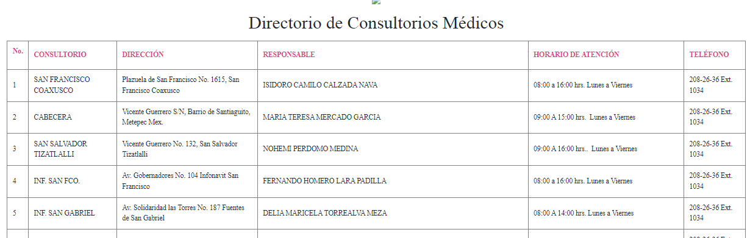
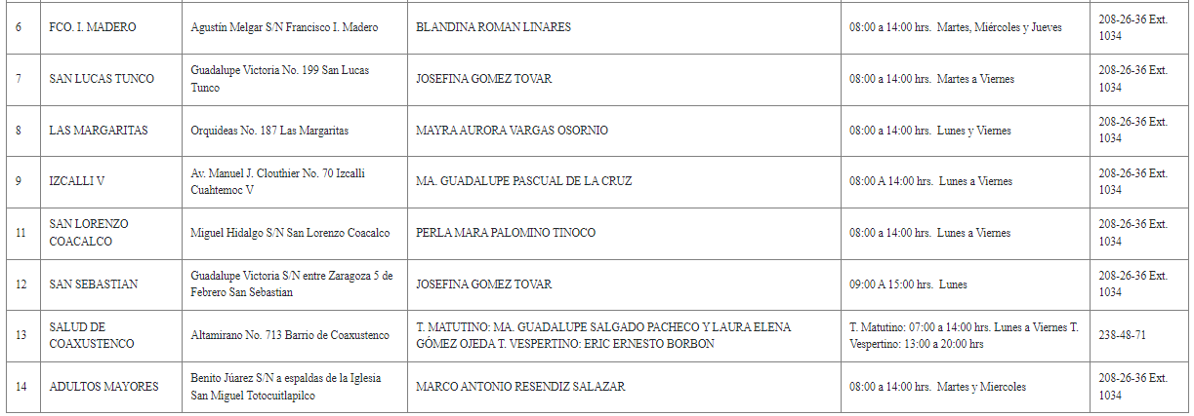
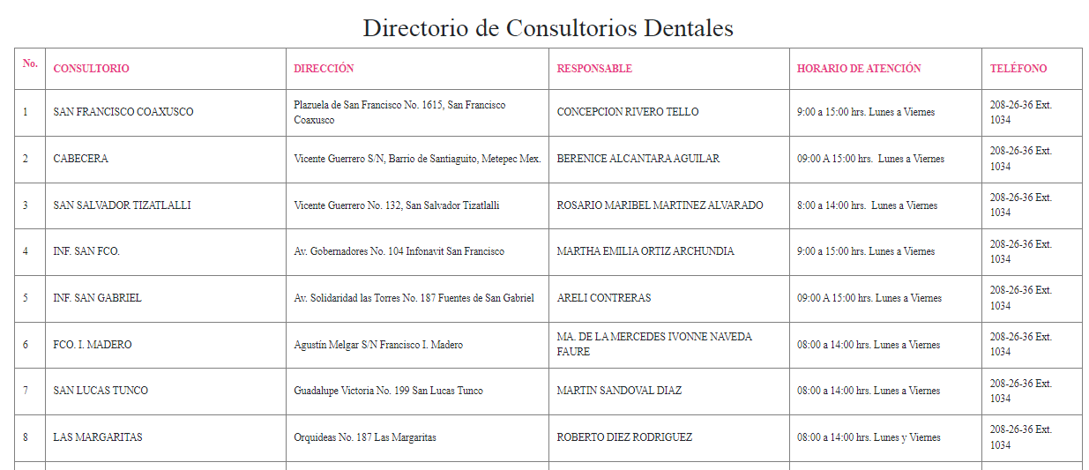
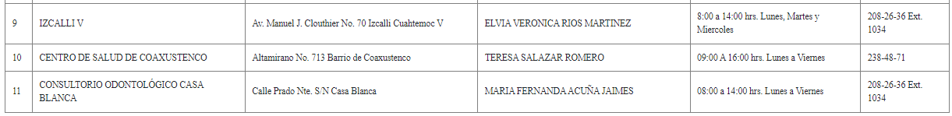

De lo anterior, se pudo advertir que el link electrónico proporcionado por EL SUJETO OBLIGADO direcciona directamente al Directorio de Consultorios tanto Médicos como Dentales, los cuales contienen tanto el nombre del consultorio, dirección, servidor público responsable, horario de atención y número telefónico con extensión.

Ahora bien, no se omite comentar que conforme al artículo 161 de la de Transparencia y Acceso a la Información Pública del Estado de México y Municipios, dispone que cuando la información pública requerida por el solicitante ya esté disponible al público en formatos electrónicos disponibles en internet se deberá hacer del conocimiento del particular por el medio requerido la fuente, el lugar y la forma en que se puede consultar la información , dentro de un plazo no mayor a cinco días, como a continuación se observa:

“Artículo 161. Cuando la información requerida por el solicitante ya esté disponible al público en medios impresos, tales como libros, compendios, trípticos, registros públicos, en formatos electrónicos disponibles en Internet o en cualquier otro medio, se le hará saber por el medio requerido por el solicitante la fuente, el lugar y la forma en que puede consultar, reproducir o adquirir dicha información en un plazo no mayor a cinco días hábiles. La fuente deberá ser precisa y concreta y no debe implicar que el solicitante realice una búsqueda en toda la información que se encuentre disponible.”

Así las cosas, es de señalar que si bien la respuesta proporcionada por EL SUJETO OBLIGADO no se realizó en el término de los primeros cinco días, también lo es que, este Órgano Garante determina que el derecho de Acceso a la Información accionado por el particular se tiene por cumplido; ello en razón de que, la información se encuentra disponible en la página proporcionada, sin que ello implique la búsqueda de información, tal como se mostró anteriormente.

Ahora bien, respecto a los datos publicados en la página electrónica oficial del SUJETO OBLIGADO, constituyen un hecho notorio, sirviendo de sustento a la Tesis Aislada aplicable por analogía en nuestra materia, con número de registro 168124 de la Novena Época del Segundo Tribunal Colegiado del Vigésimo Circuito, publicadas en la página 2470 del Tomo XXIX de enero de 2009 del Semanario Judicial de la Federación y su Gaceta, que es del tenor literal siguiente:

“Los datos que aparecen en las páginas electrónicas oficiales que los órganos de gobierno utilizan para poner a disposición del público, entre otros servicios, la descripción de sus plazas, el directorio de sus empleados o el estado que guardan sus expedientes, constituyen un hecho notorio que puede invocarse por los tribunales, en términos del artículo 88 del Código Federal de Procedimientos Civiles, de aplicación supletoria a la Ley de Amparo; porque la información generada o comunicada por esa vía forma parte del sistema mundial de diseminación y obtención de datos denominada "internet", del cual puede obtenerse, por ejemplo, el nombre de un servidor público, el organigrama de una institución, así como el sentido de sus resoluciones; de ahí que sea válido que los órganos jurisdiccionales invoquen de oficio lo publicado en ese medio para resolver un asunto en particular.

Por lo anterior, se considera que las razones o motivos de inconformidad planteadas por EL RECURRENTE, resultan infundadas; en consecuencia este Órgano Garante determina CONFIRMAR la respuesta otorgada por el SUJETO OBLIGADO.

Antes de concluir, no se omite comentar que respecto del pronunciamiento por parte del SUJETO OBLIGADO, a fin de dar respuesta a la solicitud planteada, este Instituto no está facultado para manifestarse sobre la veracidad de la información proporcionada, pues este Órgano Garante conforme al artículo 36 de la Ley de la Materia, no se encuentra facultado para pronunciarse acerca de la veracidad de la información remitida por los Sujetos Obligados.

Sirve de sustento a lo anterior, el criterio 31/10 emitido por el entonces Instituto Federal de Acceso a la Información y Protección de Datos, ahora Instituto Nacional de Acceso a la Información y Protección de Datos, el cual refiere:

“El Instituto Federal de Acceso a la Información y Protección de Datos no cuenta con facultades para pronunciarse respecto de la veracidad de los documentos proporcionados por los sujetos obligados. El Instituto Federal de Acceso a la Información y Protección de Datos es un órgano de la Administración Pública Federal con autonomía operativa, presupuestaria y de decisión, encargado de promover y difundir el ejercicio del derecho de Acceso a la Información; resolver sobre la negativa de las solicitudes de Acceso a la Información; y proteger los datos personales en poder de las dependencias y entidades. Sin embargo, no está facultado para pronunciarse sobre la veracidad de la información proporcionada por las autoridades en respuesta a las solicitudes de información que les presentan los particulares, en virtud de que en los artículos 49 y 50 de la Ley Federal de Transparencia y Acceso a la Información Pública Gubernamental no se prevé una causal que permita al Instituto Federal de Acceso a la Información y Protección de Datos conocer, vía recurso revisión, al respecto. Expedientes: 2440/07 Comisión Federal de Electricidad - Alonso Lujambio Irazábal 0113/09 Instituto de Seguridad y Servicios Sociales de los Trabajadores del Estado – Alonso Lujambio Irazábal 1624/09 Instituto Nacional para la Educación de los Adultos - María Marván Laborde 2395/09 Secretaría de Economía - María Marván Laborde 0837/10 Administración Portuaria Integral de Veracruz, S.A. de C.V. – María Marván Laborde
Criterio 31/10” (sic)

Ahora bien, no se omite señalar que el Particular solicitó en su Recurso de Revisión que se diera vista a la Contraloría Interna en atención a que el Sujeto Obligado no entregó la información solicitada; sin embargo, para el caso que nos ocupa, este Organismo Garante no advierte motivos suficientes para dar vista a la Contraloría Interna y Órgano de Control y Vigilancia; sin embargo, se dejan a salvo sus derechos para en caso de así considerarlo, acuda ante la instancia competente y realice las denuncias o quejas que considere pertinentes.

Por último, pero no menos importante; el Particular señaló que el Sujeto Obligado no le indicó en respuesta, la posibilidad y el plazo con la que contaba para interponer el Recurso de Revisión; al respecto, este Organismo Garante revisó la respuesta y los documentos que se acompañaron y efectivamente, el Sujeto Obligado no le precisó al Particular el plazo, ni que tenía a su alcance recurrir la respuesta.

Resultado de lo expuesto, el Titular de la Unidad de Transparencia inobservó lo dispuesto en el artículo 177 de la Ley de Transparencia y Acceso a la Información Pública del Estado de México y Municipios; en consecuencia se le insta para que en futuras ocasiones atienda la Ley que rige la materia e indique a los Particulares los plazos y el derecho con el que cuentan para interponer el Recurso de Revisión en contra de la respuesta otorgada.

Así, con fundamento en lo previsto en los artículos 5, párrafos trigésimo, trigésimo primero y trigésimo segundo, fracciones IV y V de la Constitución Política del Estado Libre y Soberano de México; 2, fracción II, 29, 36, fracciones I y II, 176, 178, 179, 181, 185 fracción I, 186 y 188 de la Ley de Transparencia y Acceso a la Información Pública del Estado de México y Municipios, este Pleno:

RESUELVE

PRIMERO. Resultan infundadas las razones o motivos de inconformidad planteadas por EL RECURRENTE y analizadas en el Considerando SEXTO de esta resolución.

SEGUNDO. Se CONFIRMAN las respuestas del SUJETO OBLIGADO otorgadas a las solicitudes de Acceso a la Información pública que dieron origen a los Recursos de Revisión 01667/INFOEM/IP/RR/2022 y 01668/INFOEM/IP/RR/2022, en términos del Considerando SEXTO.

TERCERO. Notifíquese la presente resolución mediante Sistema de Acceso a la Información Mexiquense al Titular de la Unidad de Transparencia del SUJETO OBLIGADO, para su conocimiento.

CUARTO. Notifíquese al RECURRENTE la presente resolución vía Sistema de Acceso a la Información Mexiquense SAIMEX.

QUINTO. Hágase del conocimiento del RECURRENTE, que de conformidad con lo establecido en el artículo 196 de la Ley de Transparencia y Acceso a la Información Pública del Estado de México y Municipios, podrá impugnarla vía Juicio de Amparo en los términos de las leyes aplicables.

ASÍ LO RESUELVE, POR UNANIMIDAD DE VOTOS EL PLENO DEL INSTITUTO DE TRANSPARENCIA, ACCESO A LA INFORMACIÓN PÚBLICA Y PROTECCIÓN DE DATOS PERSONALES DEL ESTADO DE MÉXICO Y MUNICIPIOS, CONFORMADO POR LOS COMISIONADOS JOSÉ MARTÍNEZ VILCHIS; MARÍA DEL ROSARIO MEJÍA AYALA; SHARON CRISTINA MORALES MARTÍNEZ; LUIS GUSTAVO PARRA NORIEGA Y GUADALUPE RAMÍREZ PEÑA; EN LA DÉCIMA SEGUNDA SESIÓN ORDINARIA CELEBRADA EL TREINTA DE MARZO DE DOS MIL VEINTIDÓS, ANTE EL SECRETARIO TÉCNICO DEL PLENO, ALEXIS TAPIA RAMÍREZ.
SCMM/BLA/DEMF/RPG

